Развитие мелкой моторики, как средство логического и умственного начала в жизни детей.
«Источники способностей и даровании
детей на кончиках их пальцев. От пальцев,
образно говоря, идут тончайшие ручейки,
которые питают источник творческой мысли».
В. А. Сухомлинский.
Разнообразные движения и перебирания руками стимулируют процесс речевого, умственного, логического развития ребёнка, так как руки находятся в тесной связи с развитием речи и мышлением ребёнка.
В настоящее время очень часто дети сталкиваются с огромным количеством молний и застёжек, которые есть на повседневной одежде. Сложности вызывают у многих детей даже школьного возраста в шнуровании обуви и завязывания бантиков (на большинстве спортивной обуви шнуровка). Слабое развитие кистей рук, не точное представление цвета, формы, вызывают сложности у детей. Если у ребёнка что- то не получается, он часто стесняется попросить помощи или замыкается, движения чаще медлительны, наблюдается скованность. Ребёнок при выполнении заданий начинает капризничать, у него ухудшается настроение. Для развития мелкой моторики у детей можно приобрести огромное разнообразие игрушек в магазине, но я захотела изготовить своими руками нужную, яркую, красивую книгу из фетра с разнообразными молниями, липучками, застёжками, бусинами. В данной статье я хочу обратить ваше внимание на книгу из фетра, которую я сделала своими руками для детей дошкольного возраста. Книгу я назвала: «Развивайся, малыш!» Она рассчитана не на одного ребёнка, а сразу на несколько человек. Дети могут меняться местами, выбирая задания по сложности и интересам. Её можно расправить, как на столах, так и на ковре в группе. Удобно складывается и хранится , не занимая много места.
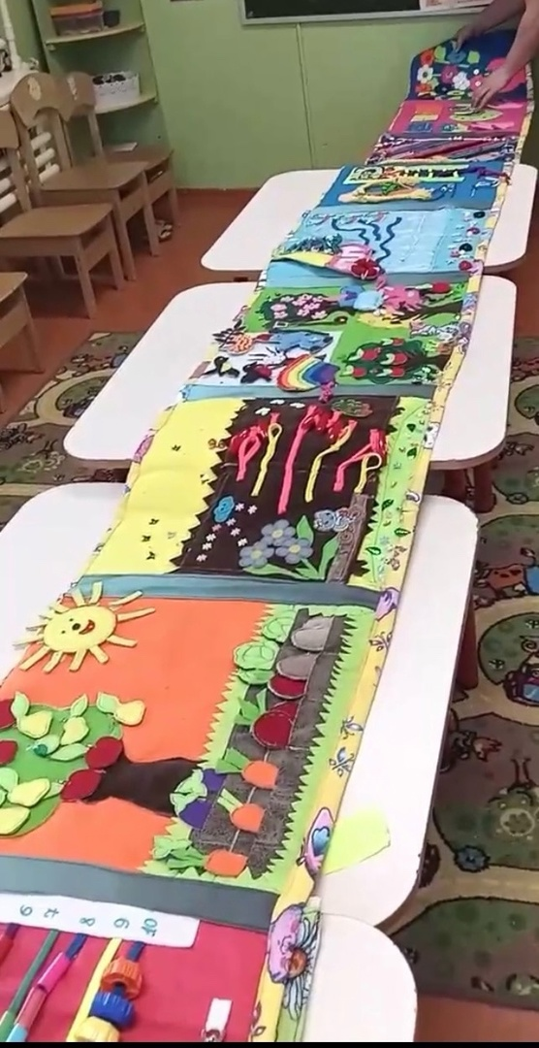
Задачи: 1. Формируем и укрепляем слабые
пальцы рук, двигательные умения и навыки.
2.Вырабатываем умение держать правильно
карандаш, ручку. 3.Развиваем зрительную координацию движений. 4.Активизируем
словарь в процессе игры с книгой: «Развивайся, малыш!» 5. Развиваем сообразительность и ситуацию успеха.
На обложке книги «Развивайся , малыш!» аппликация «Медведь с шариками». Позволяет малышу вставить цветные ленточки от шариков в кольца на лапках, можно отдельно посчитать ленточки и повторить цвета.
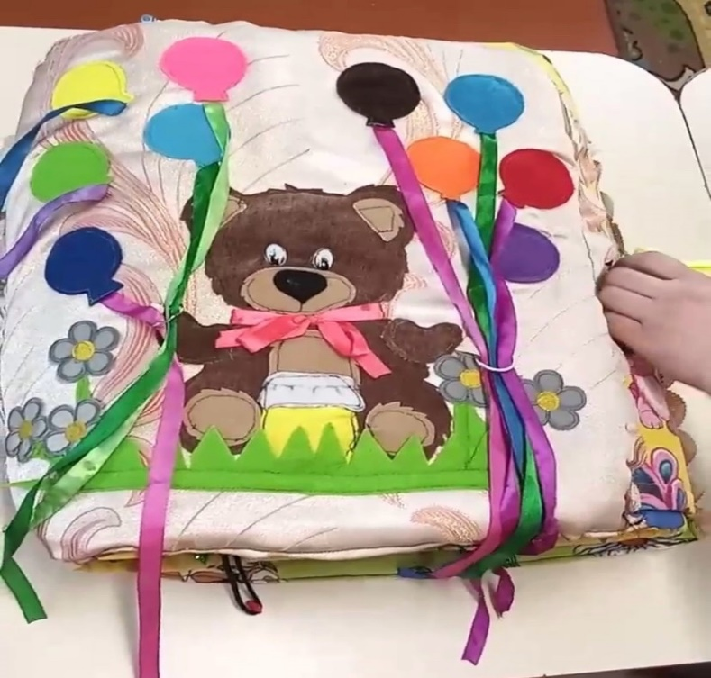

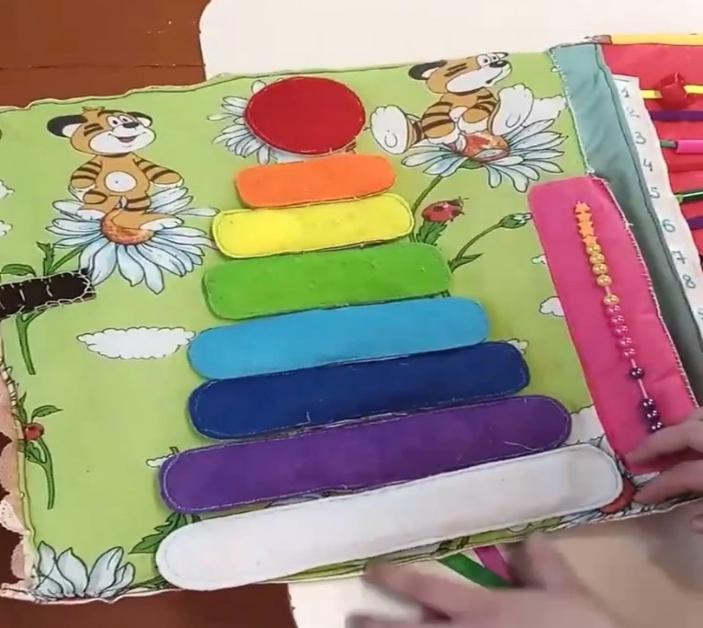
Пирамидка из фетра на липах позволяет ребёнку развить силу пальчиков в отрывании колец от основной детали, складывании от большего к меньшему размеру и тактильное развитие (в каждом колечке шебуршащая плёнка). Закрепляем цветовое восприятие (название всех цветов радуги по порядку).
Цветные бусины также нравятся детям в перебирании и счёте.
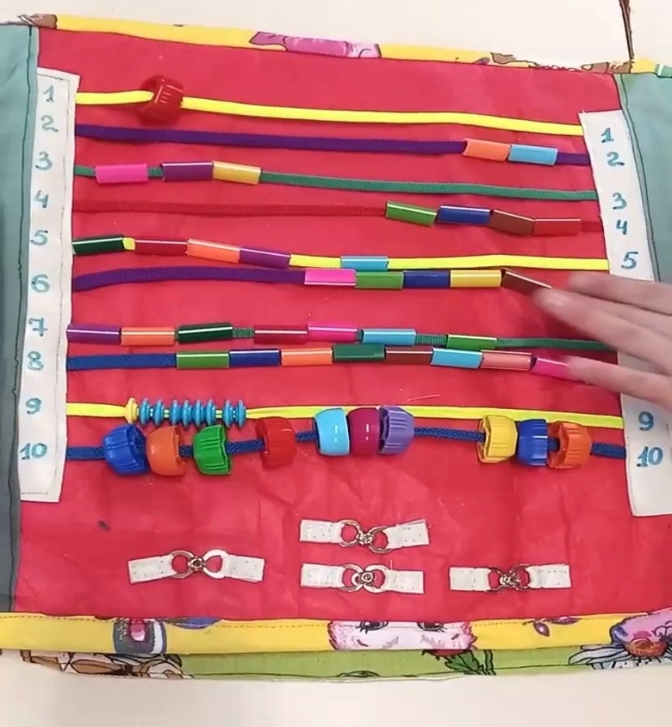

Раньше люди учились считать на камушках, стёклышках, палочках, всём том, что было у них под рукой. А я использовала для счёта - корпуса, распиленные от фломастеров, крышечки от «Фрутоняни» и застёжки с колечками. Получилось ярко, не обычно, можно не только посчитать, покрутить, подвигать влево, вправо и научиться застёгивать такие сложные застёжки.

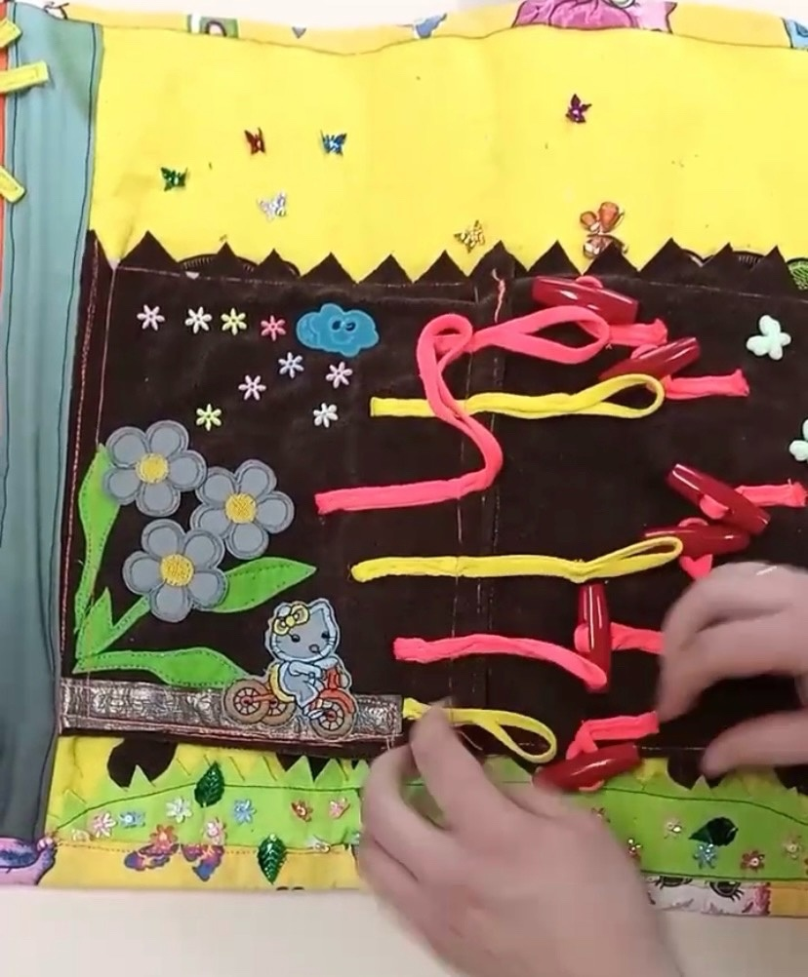
Крупные пуговицы с петельками сформируют у малыша навык расстёгивания и застёгивания курточек и пальто, которые часто находятся на верхней одежде. Вырабатываем усидчивость, внимание, ситуацию успеха без эмоционального напряжения. Расширяем возможности в познании окружающего мира.

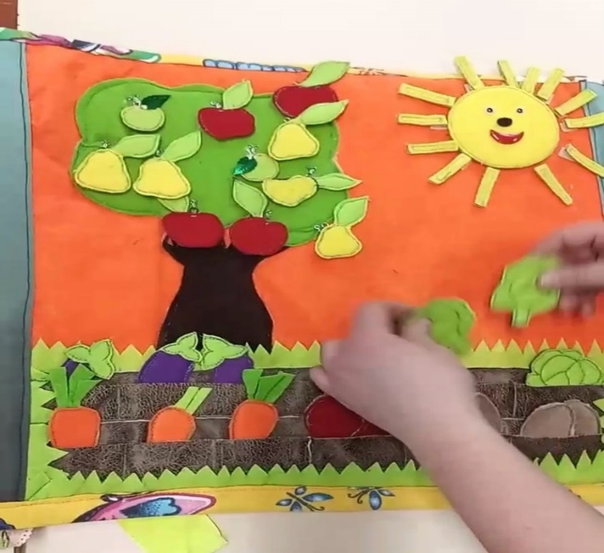

Следующую страницу я использовала для обучения детей теме «Фрукты и овощи». Яблоки и груши висят на крючках с петельками, а морковь, баклажаны, капуста и картофель в специальных кармашках- в грядке. Дети учатся понятиям: «В саду, на дереве» и «В огороде, на грядке». Способствуем нормализации речевой функции, закрепляем счёт. Солнышко тоже на липах, развиваем моторику рук!
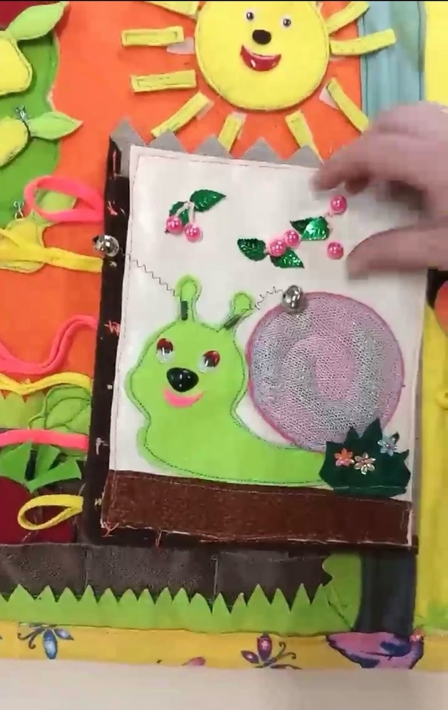

У улитки на рожках пришиты бубенцы, издающие приятный звук. Такие игры расслабляют ребёнка, снимают эмоциональное напряжение. На спине она несёт раковину - это лабиринт, по которому пальчиком можно переместить крупный бисер из середины в начало раковины. Развиваем воображение, логическое мышление, произвольное внимание, зрительное и слуховое восприятие, творческую активность. Создаём эмоционально – комфортную обстановку в играх с книгой и общении со сверстниками.
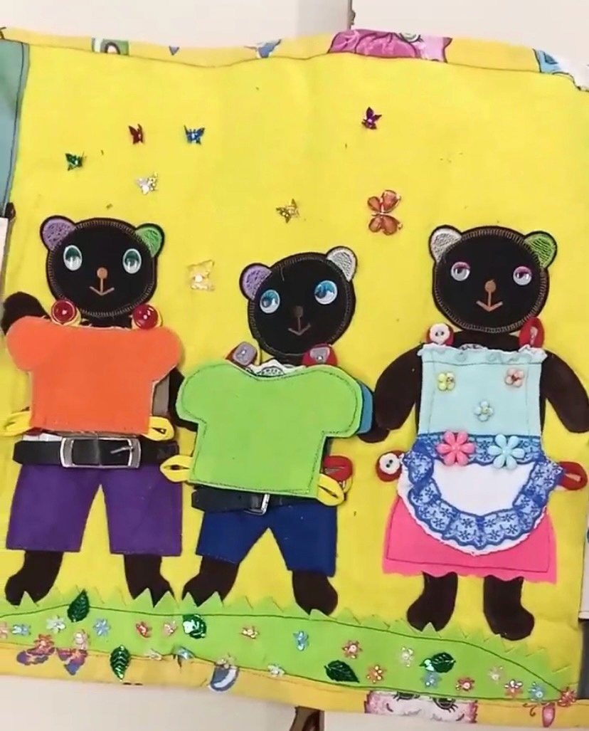
У медведей на пуговках одеваем
одежду и учимся застёжкам, как на ремне.
Можно проговорить имена медведей по сказке «Три медведя».

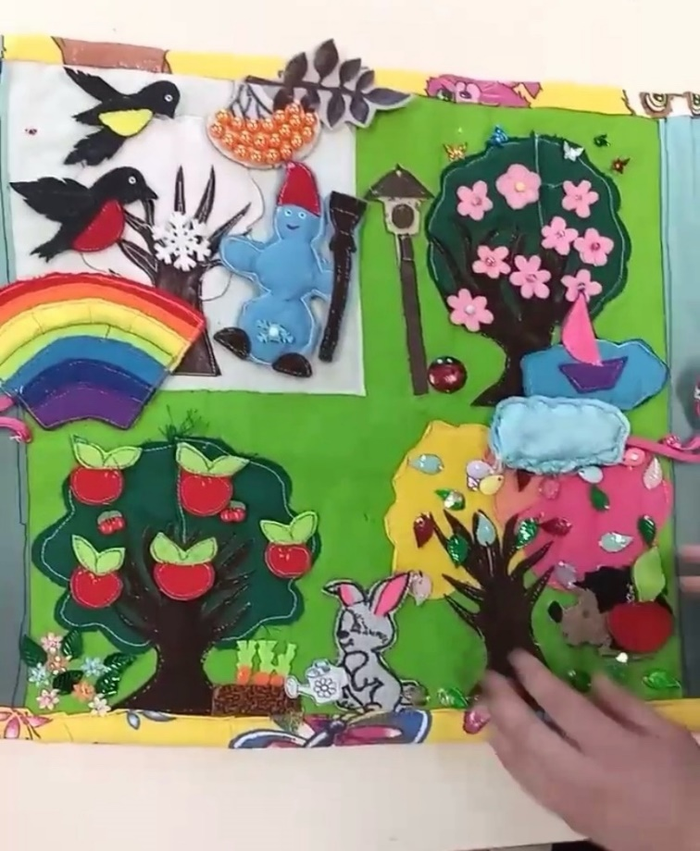
Далее страницу для обучения по временам года я смастерила при помощи клёп. Можно просто пришить клёпы на фигурках и ребёнку будет скучно и не так интересно выполнять задания, как сделано в этой книге по временам года, где ребёнок не просто ставит предметы, куда ему захочется, а ещё и нужно правильно соотнести предмет и время года. Ребёнок учится рассуждать, принимать решения.
Здесь убираем птиц, рябину, снеговика, снежинки, радугу, яблочки, зайчика с лейкой, ёжика, тучку, кораблик, цветочки и божью коровку, перемешиваем предметы и ребёнок должен разобрать на соответствие предмет и время года, когда это бывает. Развиваем речь, проговариваем последовательность.
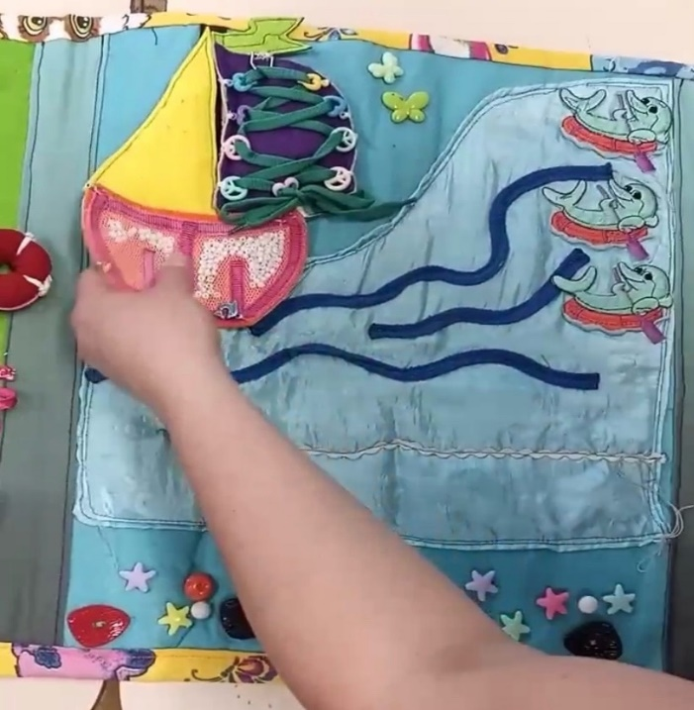
На этой странице с морской тематикой я использовала шнуровку и лабиринты. Внизу океана бусины- ребёнок передвигает бусины снизу вверх , пододвигая к каждому дельфину. В кораблике тоже зашит крупный бисер зигзагом и ребёнок учится перемещать пальчиками из начала в конец. В процессе игр у детей повышается любознательность и появляются знания об сенсорных эталонах, расширяют словарный запас и приобретают навыки экспериментирования с бусинами.
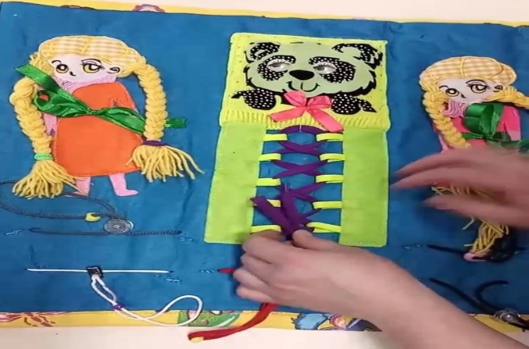
Для девочек интересно и важно научиться заплетать косы и простые, обычные хвостики для игр в куклы. В развитии этих навыков я использовала аппликацию девочек и приделала к ним цветную пряжу- волосы.

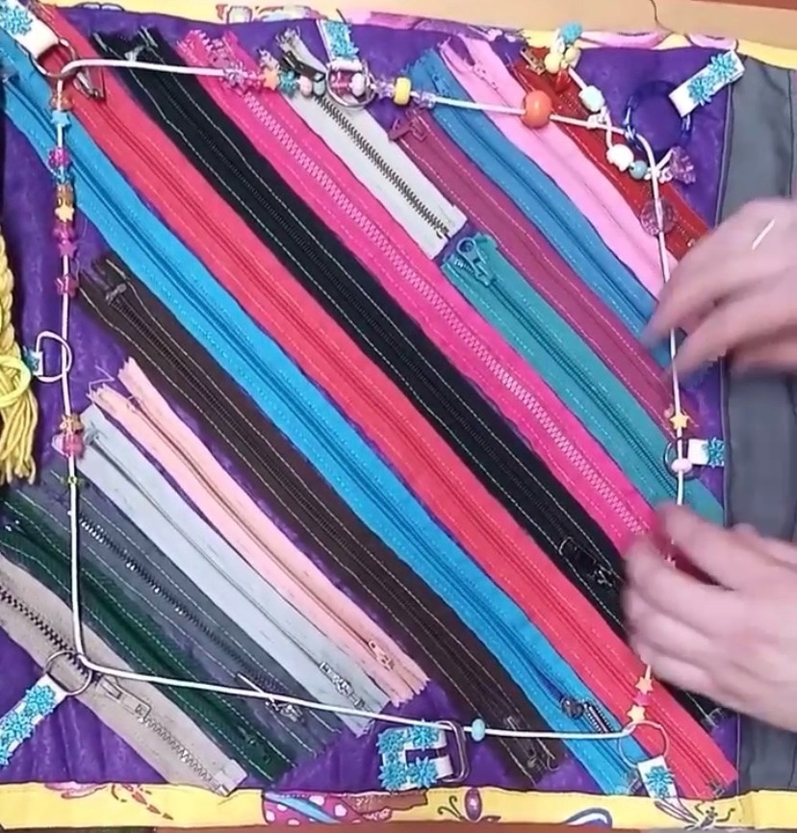
Почти у каждого ребёнка в одежде есть разное количество молний. Чтобы ему было легче освоить , как они застёгиваются и расстегиваются, я изготовила вот такие цветные дорожки, благодаря которым ребёнок в игровой форме, никуда не торопясь, попробует вставить молнию в собачку и произвести действие, увлекающее своим результатом. А по краям дети учатся просовывать бусины по кругу, проводя их в железные кольца. Развиваем ребёнка играя, при этом не нужно ничего покупать специально- весь материал есть у любой хозяйки под рукой.
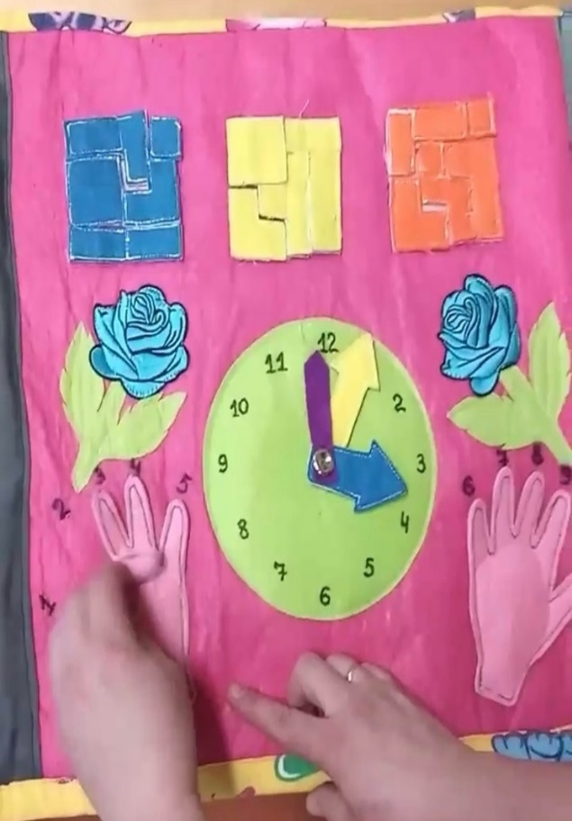
Чтобы развить логику и мышление, математические способности, я создала цветные квадраты на липах, расстригла их в виде игры «Тетрис» и получился такой занимательный процесс, дети играют, меняются местами, пробуют составлять квадраты на перегонки. Благодаря этой страничке дети познают часы, считают на пальцах от 1 до 10.

Последнюю страничку в книге я сделала в виде красивой вазы с цветочками. Цветочки приделаны на пуговицах. Дети снимают, считают, называют цвет. Благодаря крупным пуговицам, малыш с лёгкостью продевает пуговку в петлю и радуется успеху!!!
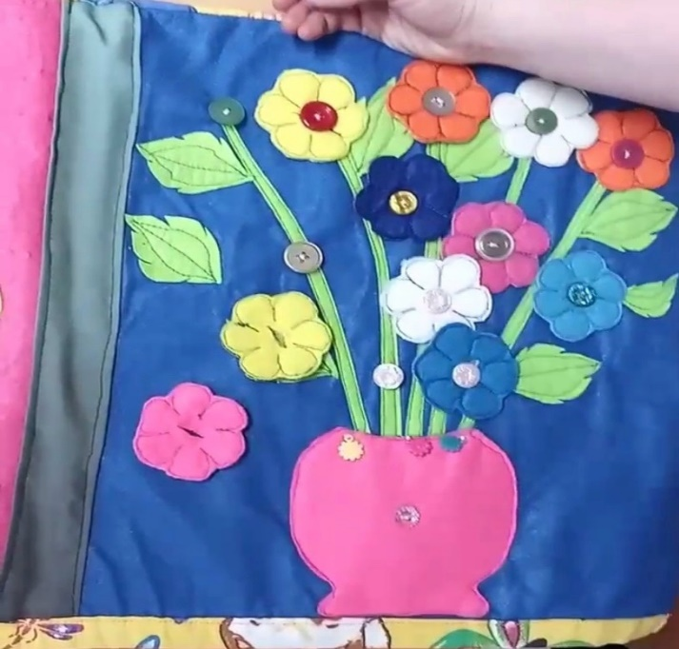
Таким образом, играя с книгой , развивается не только мелкая моторика пальцев рук, развиваются графо- моторные навыки обучения пальцев рук к письму, но и оказываем огромное значение для развития речи, памяти, логического мышления.
Занимаясь с детьми такой книгой даже в режимные моменты, вы не только укрепите его руки, а поможете ему стать самостоятельнее, успешнее и увереннее в себе!
Спасибо, за внимание!

